# 图像检索界面说明

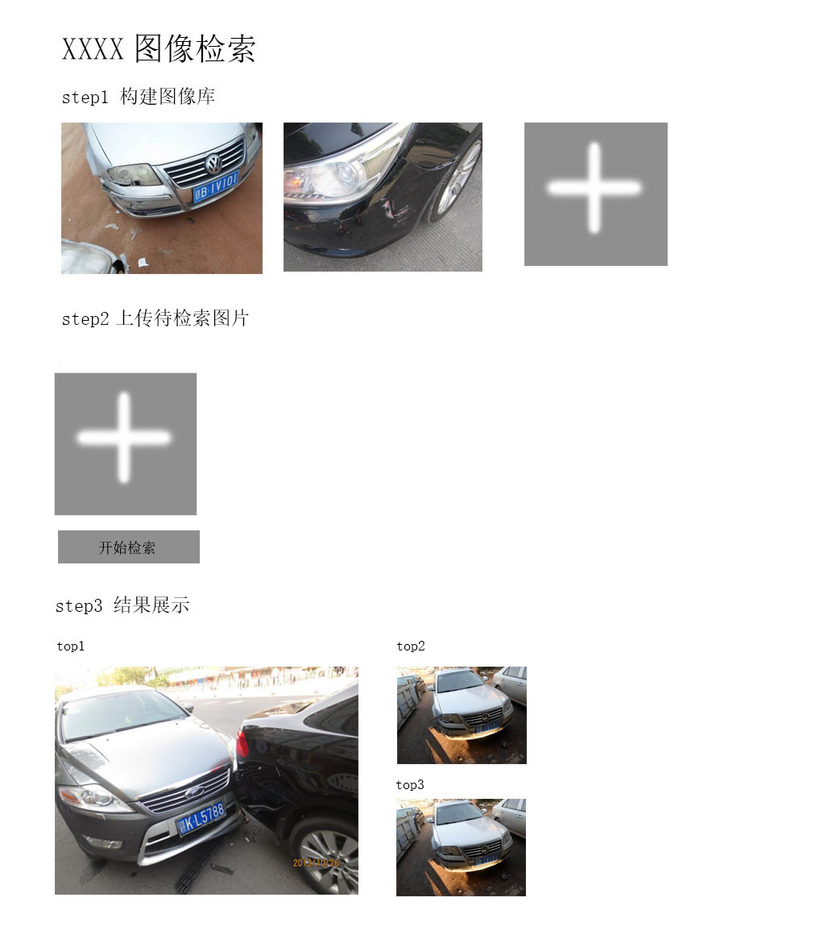

## 构建图像图像库

1. 点击加号上传图片，同时调用图像检索服务的增加图像特征接口，若接口正确返回，则将上传的图片显示在界面上；
2. 最多只能上传100张图；

## 上传待检索图片

1. 点击加号上传待检索图片，上传后显示在界面上，同时只能传一张，上传多张则替换前面上传的图片，总是保留最后一次上传的图像；
2. 点击开始检索，调用图像检索服务的图像特征局部检索接口，保存接口返回的结果用于step3的结果展示；

## 结果展示

1. 如上图所示展示检索的结果；